Hledání knih podle roku vydání

Všechny knihy vydané v určitém roce nebo rozmezí let
Přehled knih vydaných v konkrétním roce nebo rozmezí let můžete získat s pomocí tzv. filtrů, které najdete v přehledu výsledků vyhledávání v levé části obrazovky.
Pokud tuto obrazovku nevidíte, stačí, když kliknete na jednu z následujících možností:
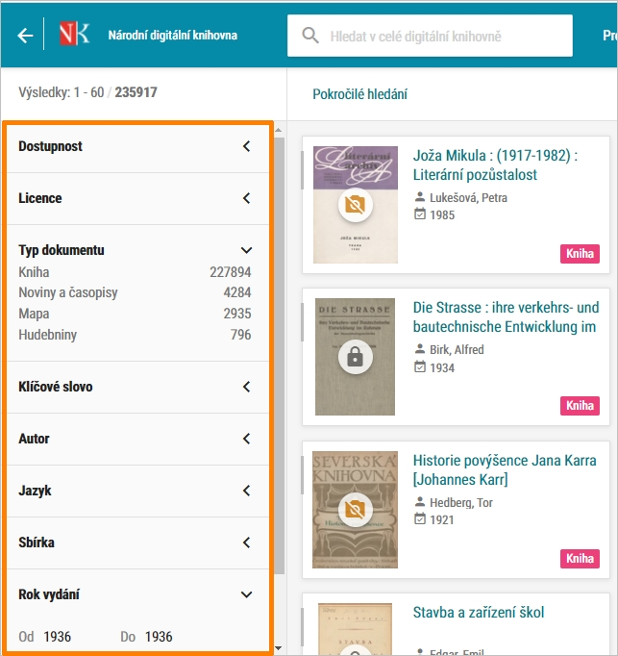NDK - filtry
- šipka v banneru v záhlaví stránky (pokud si prohlížíte konkrétní dokument nebo jste uvnitř konkrétního čísla časopisu nebo novin, pak bude potřeba, abyste na tuto šipku klikli vícekrát)
NDK - lišta
- slova Národní digitální knihovna v banneru v záhlaví stránky (v případě, že aktuálně např. prohlížíte konkrétní dokument) a poté na tlačítko
NDK - lišta
- tlačítko (nyní jste vstoupili do NDK, přihlásili jste se do NDK-DNNT a jste na úvodní obrazovce)
NDK - tlačítko Procházet
V přehledu výsledků klikněte v bloku Typ dokumentu na možnost Kniha.
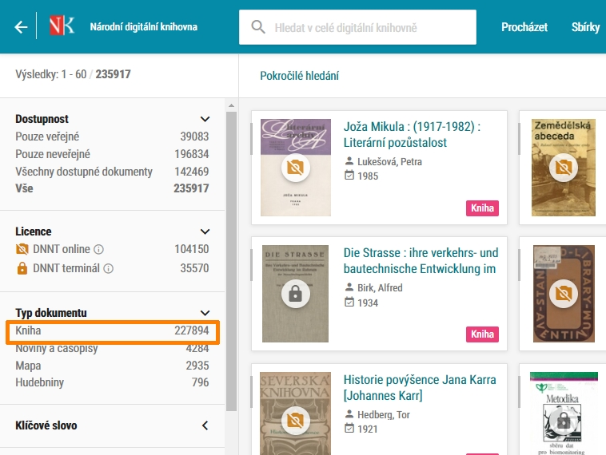NDK - filter Typ dokumentu - Kniha
Ve výsledcích vyhledávání nyní budete mít pouze knihy. Neuvidíte časopisy, noviny, mapy atd.
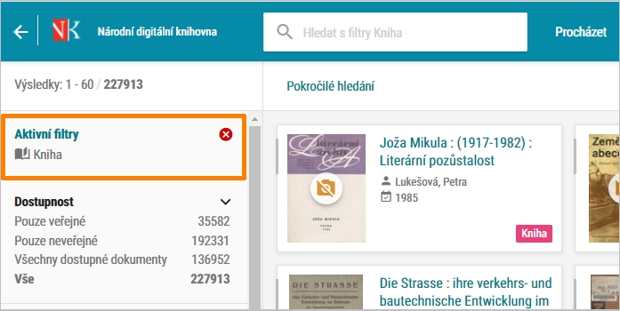NDK - všechny knihy
Dalším krokem je určení, jak staré knihy hledáte. V levém sloupci najdete ve spodní části blok nazvaný Rok vydání. Zde do políček Od a Do zapište rozmezí let, v nichž chcete, aby byly knihy vydány (např. od roku 1935 do roku 1955) nebo konkrétní rok vydání (např. 1936).
Zadání je potřeba potvrdit kliknutím na tlačítko Použít.
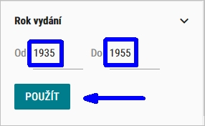NDK - filt Rok vydání, rozmezí let
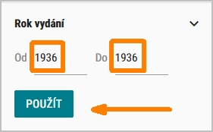NDK - filt Rok vydání, konkrétní rok

Ve výsledcích nyní vidíte digitalizované knihy, které jsou v NDK a vyšly v letech 1935-1955, respektive v roce 1936.
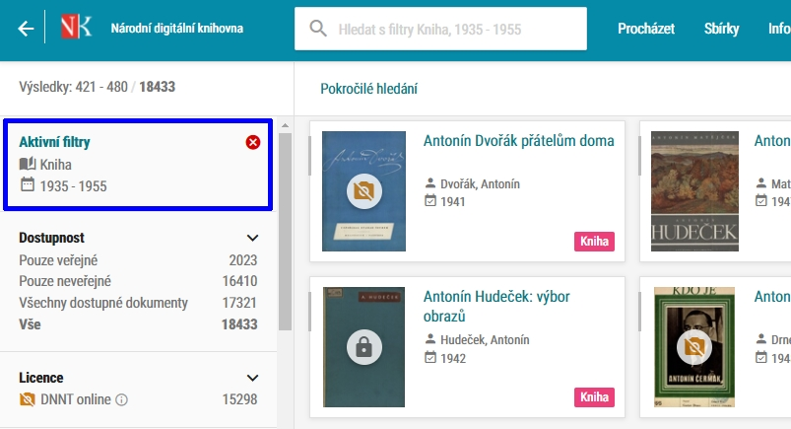NDK - knihy vydané 1935-1955
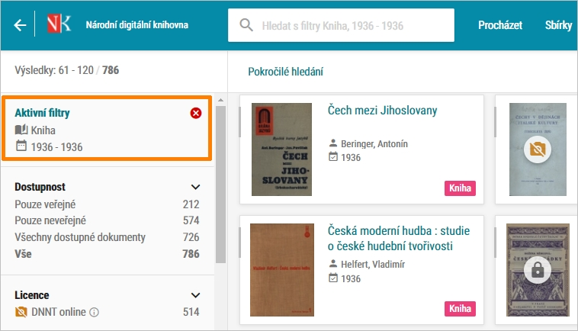NDK - knihy vydané 1936

Konkrétní kniha a její vydání v určitém roce nebo rozmezí let
Prvním krokem je nalézt v NDK konkrétní knihu podle jejího názvu, např. Tři mušketýry.
Výsledky vyhledávání podle názvu zpřesníte pomocí filtru Rok dokumentu v levé části obrazovky, např. na dokumenty vydané mezi lety 1970-2020.
Pro další upřesnění můžete použít i filtr Typ dokumentu a zvolit knihy. Tím z výsledků vyloučíte případně jiné typy dokumentů, které by také nesly název Tři mušketýři.
Výsledek (knihy s názvem Tři mušketýři vydané v letech 1970-2020) pak může vypadat např. takto:
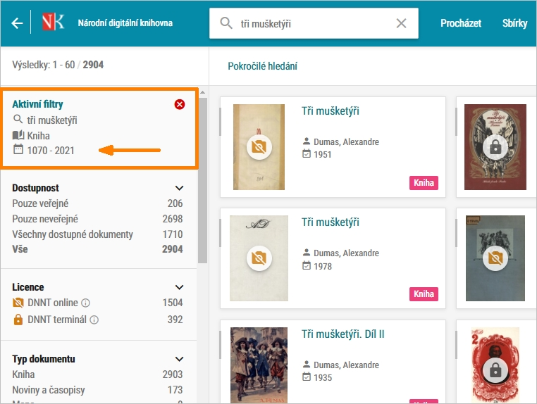

Knihy konkrétního autora vydané v určitém roce nebo rozmezí let
Prvním krokem je nalézt v NDK knihy konkrétního autora, např. Alexandra Dumase.
Výsledky vyhledávání podle názvu zpřesníte pomocí filtru Rok dokumentu v levé části obrazovky, např. na dokumenty vydané mezi lety 1970-2020.
Pro další upřesnění můžete použít i filtr Typ dokumentu a zvolit knihy. Tím z výsledků vyloučíte případně jiné typy dokumentů, jejichž autorem by byl Alexandre Dumas.
Výsledek (knihy A. Dumase vydané v letech 1970-2021) pak může vypadat např. takto:
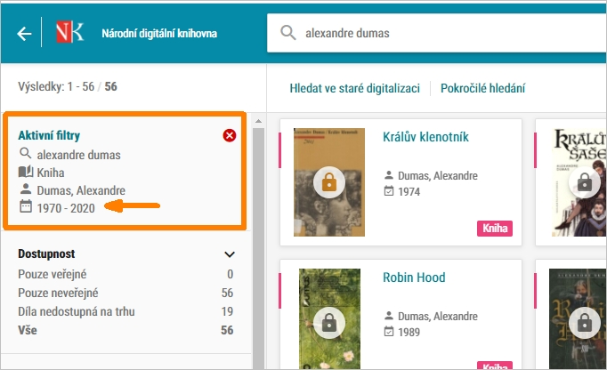Knihy A. Dumase vydané v letech 1970-2020

